12E RÉGIMENT BLINDÉ DU CANADA
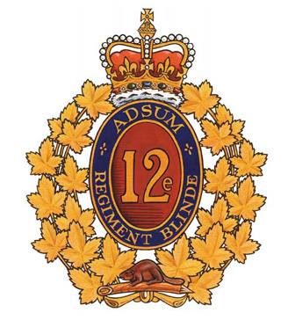

INSIGNE

Description
De gueules au chiffre 12e d'or, le tout enclos dans un anneau d'azur liséré d'or inscrit ADSUM et REGIMENT BLINDE en lettres du même, sommé de la couronne royale au naturel et accosté de deux branches d'érable d'or chargées en pointe d'un castor sur un rondin, le tout au naturel.

Symbolisme
Les feuilles d'érables et le castor représentent le service rendu au Canada, et la couronne, le service rendu au souverain. Le numéro ordinal « 12e » et les mots « REGIMENT BLINDE » sont une des formes du nom du régiment, et « ADSUM » en est la devise. Le numéro 12 représente le nom du « 12th Armoured Regiment (Three Rivers Regiment) » qui a servi durant la Seconde Guerre mondiale.
Haut de la page

DEVISE
ADSUM (Présent)
Haut de la page

MARCHES

Marche rapide
Marianne s'en va-t-au Moulin

Marche lente
Quand vous mourrez de nos amours
Haut de la page

ALLIANCE

Armée britannique
Royal Tank Regiment
Haut de la page

HONNEURS DE BATAILLE

Guerre de 1812

Distinction honorifique
Distinction honorifique non blasonnable DÉFENSE DU CANADA – 1812-1815 – DEFENCE OF CANADA

Première Guerre mondiale
AMIENS; SIBÉRIE 1918-19.

Seconde Guerre mondiale
DÉBARQUEMENT EN SICILE; Grammichele; Piazza Armerina; Valguarnera; Agira; ADRANO;Vallée de Troina; SICILE, 1943; Termoli; Le Ravin; Ortona; CASSINO II; Ligne Gustav;VALLÉE DE LA LIRI; Ligne Hitler; LIGNE TRASIMÈNE; AREZZO; AVANCE VERS FLORENCE; Monte La Pieve; Monte Spaduro; ITALIE, 1943-1945; Apeldoorn; NORD-OUEST DE L'EUROPE, 1945.

LIGNÉE
Ce régiment vit le jour le 24 mars 1871 et regroupe les composantes de la Force régulière et de la Force de réserve.
Le 12e Régiment blindé du Canada vit le jour à Trois-Rivières, au Québec, le 24 mars 1871, lorsque le « Three Rivers Provisional Battalion of Infantry » fut autorisé.¹ Il fut rebaptisé : « 86th "Three Rivers" Battalion of Infantry » le 4 juin 1880;² « 86th Three Rivers Regiment » le 8 mai 1900;³ « The Three Rivers Regiment » le 29 mars 1920;⁴ « The Three Rivers Regiment (Tank) » le 15 décembre 1936;⁵ « 2nd Regiment, The Three Rivers Regiment (Tank) » le 13 août 1940;⁶ « 12th (Reserve) Army Tank Battalion, (The Three Rivers Regiment (Tank)) » le 1er avril 1941;⁷ et « 12th (Reserve) Army Tank Regiment (The Three Rivers Regiment (Tank)) » le 15 août 1942.⁸ Le régiment fut converti à l'artillerie et rebaptisé « 46th Anti-Tank Regiment, RCA (Three Rivers Regiment) » le 1er avril 1946.⁹ Le régiment fut converti au blindé et rebaptisé « 24th Armoured Regiment (Three Rivers Regiment) » le 19 juin 1947.¹⁰ Il fut rebaptisé : « Le Régiment de Trois-Rivières (24th Armoured Regiment) » le 4 février 1949;¹¹ « Le Régiment de Trois-Rivières (RCAC) » le 19 mai 1958;¹² et « 12e Régiment blindé du Canada » le 2 mai 1968.¹³

Notes:
Le « 86th Three Rivers Regiment » fut dissous en vue de la réorganisation du 15 avril 1912 (GO 72/12) et réorganisé le lendemain (GO 102/12). Il s'agit de changements administratifs qui n'influent pas sur la lignée du régiment.
Le « 86th Three Rivers Regiment » fut dissous en vue de la réorganisation du 1er avril 1914 (GO 60/14) et réorganisé le 1er octobre 1915 (GO 120/15). Il s'agit de changements administratifs qui n'influent pas sur la lignée du régiment.
Lorsqu'il fut rebaptisé le « The Three Rivers Regiment », le 29 mars 1920 (voir ci-dessus), il fut organisé en tant que régiment à deux bataillons. Le 1er Bataillon (178th Battalion, CEF) faisait partie de l'ordre de bataille de la Milice active non permanente tandis que le 2e Bataillon (aucune désignation CEF) faisait partie de l'ordre de bataille de la Réserve. L'unité de réserve fut dissoute le 14 décembre 1936 (GO 3/37).
Le « The Three Rivers Regiment » fut dissous en vue de la réorganisation du 15 août 1921 et réorganisé la même journée (GO 254/21). Il s'agit de changements administratifs qui n'influent pas sur la lignée du régiment.
Le « The Three Rivers Regiment » fut dissous en vue de la réorganisation du 14 décembre 1936 et réorganisé en tant qu'un régiment blindé le lendemain (GO 188/36). Il s'agit de changements administratifs qui n'influent pas sur la lignée du régiment.
Lorsqu'il fut rebaptisé le 12e Régiment blindé du Canada, le 2 mai 1968 (voir ci-dessus), la composante de la Force de réserve reçut le suffixe (Milice) à la fin du titre régimentaire afin de la différencier de la composante de la Force régulière, autorisée le 6 mai 1968 (OOFC 3.24, 18 oct 68).
Le 25 juin 1998, le régiment reçut la perpétuation du « 259th Battalion (Canadian Rifles), CEF (Sibérie) » (Mémorandum du QGDN 5400-34 (DHP), 23 juin 1998).
Haut de la page

Perpétuations
« 8e Bataillon de la Milice d’élite incorporée », « Division de Trois-Rivières (1812-1815) »,
« 178th Battalion, CEF », et « 259th Battalion, Canadian Rifles, CEF (Sibérie) »

Site du Quartier général
Force régulière: Valcartier, Québec
Force de réserve : Trois-Rivières, Québec

HISTORIQUE OPÉRATIONNEL

Première Guerre mondiale
Le « 178th Battalion », autorisé le 15 juillet 1916 sous l'appellation de « 178th "Overseas" Battalion, CEF »,¹⁴ s'embarqua pour la Grande-Bretagne le 3 mars 1917.¹⁵ Son personnel passa au « 10th Reserve Battalion, CEF » le 16 mars 1917, fournissant des renforts au Corps d'armée canadien en campagne.¹⁶ Le bataillon fut dissous le 21 mai 1917.¹⁷
Le « 259th Battalion », autorisé le 1er novembre 1918, sous l'appellation de « 259th Battalion, Canadian Rifles, CEF (Siberia) »,¹⁸ s'embarqua pour la Russie le 22 et le 26 décembre 1918.¹⁹Il servit en tant que composante de la 16e brigade d'infanterie, dans le cadre de la Force alliée en Russie orientale jusqu'au 19 mai 1919.²⁰ Le bataillon fut dissous le 6 novembre 1920.²¹

Seconde Guerre mondiale
Le régiment mobilisa le « The Three Rivers Regiment (Tank), CASF » pour le service actif, le 1erseptembre 1939.²² Il fut rebaptisé « The Three Rivers Regiment (Tank), CAC, CASF » le 13 août 1940.²³ Il fut converti en régiment blindé le 23 novembre 1940,²⁴ et en un bataillon de chars de l'armée le 11 février 1941, sous la désignation de « 12th Army Tank Battalion (The Three Rivers Regiment (Tank), CAC, CASF ».²⁵ Il fut rebaptisé : « 12th Army Tank Regiment (The Three Rivers Regiment (Tank)), CAC, CASF » le 15 mai 1942;²⁶ « 12th Armoured Regiment (Three Rivers Regiment), CAC, CASF » le 26 août 1943;²⁷ et « 12th Armoured Regiment (Three Rivers Regiment), RCAC, CASF le 2 août 1945.²⁸ Le 21 juin 1941, l'unité s'embarqua pour la Grande- Bretagne.²⁹ Le régiment débarqua en Sicile le 10 juillet 1943 et en Italie le 12 septembre 1943, en tant que composante de la 1re brigade blindée canadienne.³⁰ Le 8 mars 1945, le régiment se dirigea vers le Nord-Ouest de l'Europe avec le 1er corps canadien, où il combattit jusqu'à la fin de la guerre.³¹ Le régiment outre-mer fut dissous le 30 novembre 1945.³²
Haut de la page

GUIDON
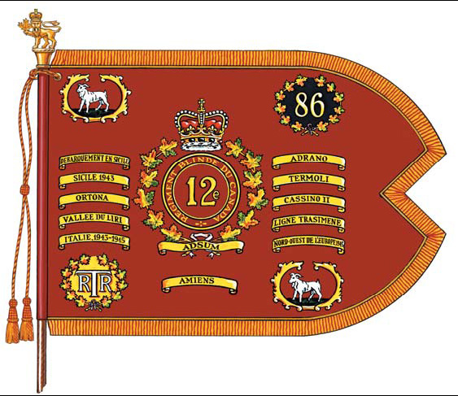

DRAPEAU DE CAMP
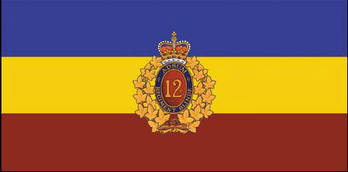

1. MGO 8/71. Formed from four existing independent infantry companies authorized on the following dates: 'No. 1 Company' (2nd Three Rivers Infantry Company, 2 April 1869), 'No. 2 Company' (Rivière du Loup, en haut, Infantry Company, 9 April 1869), 'No. 3 Company' (Berthier, en haut, Infantry Company, 23 April 1869), and 'No. 4 Company' (St. Gabriel de Brandon Infantry Company, 11 June 1869) / Formé de quatre compagnies d'infanterie indépendantes autorisées selon les dates suivantes : « No. 1 Company » (2nd Three Rivers Infantry Company, 2 avril 1869), « No. 2 Company » (Rivière du Loup, en haut, Infantry Company, 9 avril 1869), « No. 3 Company » (Berthier, en haut, Infantry Company, 23 avril 1869), et « No. 4 Company », (St. Gabriel de Brandon Infantry Company, 11 juin 1869).
2. MGO 11/80.
3. MO 105/1900.
4. MO 95/20.
5. GO 188/36. The regiment remained a separate infantry corps / Le régiment demeura un corps d'infanterie séparé.
6. GO 253/40.
7. GO 236/41. The regiment was affiliated with the Canadian Armoured Corps on 13 August 1940 (GO 251/40) / Le régiment fut affilié au « Canadian Armoured Corps » le 13 août 1940 (GO 251/40).
8. GO 351/42.
9. GO 115/46.
10. CAO 76-3, Pt 'B', Supp Issue No. 43/47. The regiment officially becomes a unit of the Royal Canadian Armoured Corps / Le régiment devint officiellement une unité du « Royal Canadian Armoured Corps ».
11. CAO 76-3, Supp Issue No. 114/49 and/et CAO Supp Issue No. 117/49, Errata.
12. CAO 76-3, Pt 'B', Supp Issue No. 602/58.
13. CFOO 68/47, 28 Sep 68.
14. GO 69/16.
15. Edwin Pye Papers, Summary of History of C.E.F. Units - 178th Battalion, Document Collection/Collection de documents 74/672, Series/séries IV, Box/boîte 13, Folder/chemise 178. The unit also sent a reinforcing draft overseas [27 November 1916] / L'unité envoya aussi un contingent de renfort outre-mer [27 novembre 1916].
16. Ibid.
17. GO 63/17.
18. GO 128/18.
19. John E. Skuce, Canada's Soldiers in Siberia, (Ottawa, 1990), pp. 54-120.
20. Edwin Pye Papers, Summary of History of C.E.F. Units - 259th Battalion, Document Collection/Collection de documents 74/672, Series/séries IV, Box/boîte 13, Folder/chemise 259.
21. GO 215/20.
22. GO 135/39.
23. GO 250/40; and/et 253/40.
24. GO 88/41.
25. GO 73/41; and/et GO 79/41.
26. GO 302/42.
27. GO 88/44. It was November before the new designation was adopted in the field / Il fallut attendre le mois de novembre avant que soit adoptée, en campagne, la nouvelle désignation.
28. GO 275/45. The Canadian Armoured Corps was redesignated 'Royal Canadian Armoured Corps' on this date / Le « Canadian Armoured Corps » fut rebaptisé « Royal Canadian Armoured Corps » à cette date.
29. Jean-Yves Gravel, Histoire du Régiment de Trois-Rivières, (Trois-Rivières, 1981), p. 40.
30. G.W.L. Nicholson, Histoire officielle de l'Armée canadienne. Les canadiens en Italie, (Ottawa, 1957), p. 73; and/et John Marteinson et Michael R. McNorgan, Le Corps blindé royal canadien, (Toronto, 2000), p. 159.
31. G.W.L. Nicholson, Histoire officielle de l'Armée canadienne. Les canadiens en Italie, (Ottawa, 1957), p. 692.
32. GO 85/46.
Avis sur les notes en bas de page : Le texte contenu dans cette page est fourni tel qu’il figure dans le document d’origine (voir le lien PDF indiqué ci-dessus) et il ne peut être modifié. Comme certaines notes font référence à des annotations qui n’existent que dans une seule des deux langues officielles, il se peut que les numéros ne correspondent pas dans le contenu que vous visionnez. Aux fins de clarification, nous vous invitons à vérifier la note en bas de page correspondante dans la page en anglais.

